KEGIATAN MAGANG & STUDI INDEPENDEN BERSERTIFIKAT
MICROSOFT OFFICE MASTER PATHWAY (INTERNATIONAL CERTIFICATION) Di PT DWI INTRI PUTRA (MYEDUSOLVE)

LAPORAN PRAKTIK KERJA LAPANG

Oleh:

FAIZ NI’MATUL HAQ
NIM. 195080200111059



PROGRAM STUDI PEMANFAATAN SUMBERDAYA PERIKANAN
JURUSAN PEMANFAATAN SUMBERDAYA PERIKANAN DAN ILMU KELAUTAN
FAKULTAS PERIKANAN DAN ILMU KELAUTAN
UNIVERSITAS BRAWIJAYA
MALANG
2022
KEGIATAN MAGANG & STUDI INDEPENDEN BERSERTIFIKAT
MICROSOFT OFFICE MASTER PATHWAY (INTERNATIONAL CERTIFICATION) Di PT DWI INTRI PUTRA (MYEDUSOLVE)

LAPORAN PRAKTIK KERJA LAPANG

Sebagai Salah Satu Syarat Untuk Meraih Gelar Sarjana Perikanan
di Fakultas Perikanan Dan Ilmu Kelautan
Universitas Brawijaya

Oleh:

FAIZ NI’MATUL HAQ
NIM. 195080200111059

PROGRAM STUDI PEMANFAATAN SUMBERDAYA PERIKANAN
JURUSAN PEMANFAATAN SUMBERDAYA PERIKANAN DAN ILMU KELAUTAN
FAKULTAS PERIKANAN DAN ILMU KELAUTAN
UNIVERSITAS BRAWIJAYA
MALANG
2022
LEMBAR PENGESAHAN
LAPORAN PRAKTIK KERJA LAPANG

KEGIATAN MAGANG & STUDI INDEPENDEN BERSERTIFIKAT
MICROSOFT OFFICE MASTER PATHWAY (INTERNATIONAL CERTIFICATION) Di PT DWI INTRI PUTRA (MYEDUSOLVE)

Oleh:

FAIZ NI’MATUL HAQ
NIM. 195080200111059

Telah dipertahankan didepan Pembimbing sekaligus penguji
pada tanggal 30 Desember 2021
dan dinyatakan telah memenuhi syarat

Mengetahui:  Sekretaris Jurusan PSPK | Menyetujui,  Dosen Pembimbing
Mihrobi Khalwatu Rihmi, S.Pi, M.Si.  NIP. 199210082019031013  Tanggal: | Dr. Eng. Abu Bakar Sambah, S.Pi., MT NIP: 19780717 200501 1 002  Tanggal:

Surat Keterangan / Pernyataan telah diterima Studi Independen dari Instansi/Mitra
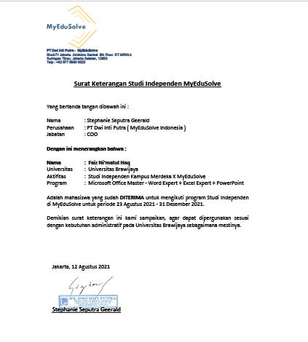
Gambar 1. Surat Keterangan diterima Studi Independen dari Instansi/Mitra

PERNYATAAN ORISINALITAS

Dengan ini Saya yang bertanda tangan dibawah ini:

Nama | : | Faiz Ni’matul Haq
NIM | : | 195080200111059
Judul Skripsi | : | Kegiatan Magang & Studi Independen Bersertifikat Microsoft Office Master Pathway (International Certification) Di Pt Dwi Intri Putra (Myedusolve)

Menyatakan dengan sebenarnya bahwa penulisan PKL ini berdasarkan hasil kegiatan, pemikiran dan pemaparan asli dari saya sendiri baik untuk naskah, tabel, gambar maupun ilustrasi lainnya yang tercantum sebagai bagian dari laporan PKL ini. Jika terdapat karya/ pendapat/ informasi dari orang lain, maka saya telah mencantumkan sumber yang jelas dalam daftar pustaka.

Demikian pernyataan ini saya buat, apabila di kemudian hari terdapat penyimpangan dan ketidakbenaran dalam pernyataan ini, maka saya bersedia menerima sanksi akademik sesuai dengan peraturan yang berlaku di Universitas Brawijaya, Malang. Demikian pernyataan ini saya buat dalam keadaan sadar tanpa adanya paksaan dari pihak manapun.

Malang, 29 Desember 2021

Faiz Ni’matul Haq
NIM.195080200111059

UCAPAN TERIMA KASIH
Puji syukur kehadirat Allah SWT, atas segala rahmat-Nya laporan Praktik Kerja Lapang (PKL) ini dapat terselesaikan. Pelaksanaan PKL ini tentunya melibatkan banyak dukungan dari banyak pihak, dengan kerendahan hati penulis ucapkan terima kasih:
- Allah SWT Tuhan Yang Maha Esa yang telah melimpahkan rahmat serta hidayahnya sehingga penulis dapat menyelesaikan laporan skripsi
- Kedua orang tua penulis yang selalu mendoakan dan memberikan dukungan moral, materi dan motivasi untuk tetap semangat menyelesaikan laporan ini.
- Bapak Dr. Eng. Abu Bakar Sambah, S.Pi., MT selaku selaku dosen pembimbing yang selalu memberikan arahan, saran dan motivasi, sehingga laporan ini dapat terselesaikan dengan baik,
- Dr. Fuad, S.Pi., M.T. selaku ketua program studi Pemanfaatan SUmberdaya Perikanan yang telah menanungi selama proses menuntut ilmu.
- Kak Stephanie Seputra Geerald selaku Founder MyEduSolve, para mentor dan seluruh tim MyEduSolve yang telah membimbing selama kegiatan berlangsung.
- Teman – teman mahasiswa FPIK Universitas Brawijaya yang selalu memberikan dukungan dan bantuan dalam penulisan laporan

RINGKASAN
FAIZ NI’MATUL HAQ. Kegiatan Magang & Studi Independen Bersertifikat Microsoft Office Master Pathway (International Certification) Di Pt Dwi Intri Putra (Myedusolve) (dibawah bimbingan Dr. Eng. Abu Bakar Sambah, S.Pi., MT)

Perguruan tinggi merupakan wahana tenaga ahli yang diharapkan mampu mengembangkan ilmu pengetahuan dan memberi sumbangan kepada pembangunan. Kampus Merdeka memberikan hak kepada mahasiswa/i untuk mengambil pembelajaran di luar kampus masing-masing namun tetap memperoleh sks pembelajaran. Dengan hak tersebut, mahasiswa/i akan memiliki kesempatan untuk mengasah kemampuan sesuai bakat dan minat dengan terjun langsung ke dunia kerja atau masyarakat sebagai persiapan karir di masa depan.
Program Magang dan Studi Independen Bersertifikat (MSIB) adalah salah satu metode pembelajaran, dari delapan metode yang dicanangkan dalam kebijakan Kampus Merdeka. Kegitan ini diluncurkan bertujuan dalam rangka untuk menyiapkan para mahasiswa dalam menghadapi perubahan sosial, budaya, dunia kerja dan kemajuan teknologi yang pesat dan kompetensi mahasiswa, sehingga perlu disiapkan untuk bisa mengikuti kebutuhan dan perkembangan zaman. Dalam perkembangannya, PT. Dwi Intri Putra bekerja sama dengan Microsoft International untuk melaksanakan program pelatihan dan sertifikasi program-program Microsoft. Sebagai Certiport Authorized Testing Center (CATC), MyEduSolve juga menjalin kerja sama dengan lembaga pendidikan tingkat SMA/SMK dan Universitas untuk meningkatkan kecakapan mereka dalam program Microsoft yang berguna untuk kesiapan terjun ke dunia kerja. MyEduSolve membantu mempersiapkan talenta yang siap berkarir dengan cara mengajarkan kemampuan fundamental literasi digital dan memberi mereka akses terhadap program sertifikasi yang telah diakui dunia industri secara internasional. Melalui program yang diadakan, MyEduSolve ingin membangun Indonesia yang lebih baik dimana generasi muda dapat lebih unggul dan berdaya. MyEduSolve sendiri memiliki visi untuk membantu mempersiapkan talenta yang siap dalam berkarir, dengan cara mengajarkan kemampuan fundamental literasi digital dan memberi akses terhadap program sertifikasi yang telah diakui dunia industri secara internasional. Sedangkan untuk Misi MyEduSolve adalah mendukung dan memberdayakan generasi muda agar bisa unggul diprofesi pilihan mereka serta mampu mengeksekusi ide dan kreativitas mereka dengan baik. MyEduSolve menerapkan berbagai metode pada program Studi Independen Kampus Merdeka diantaranya adalah live online dan pembelajaran mandiri, project-based learning, ujian sertifikasi, diskusi, dan final project.

Kata kunci: Microsoft, MSIB, MyEduSolve

KATA PENGANTAR

Puji syukur penulis panjatkan kehadirat Allah SWT yang telah memberikan rahmat serta hidayah-Nya sehingga Laporan Akhir Magang dan Studi Independen Merdeka Belajar Kampu Merdeka yang dilaksanakan di PT. Dwi Inti Putra dengan Program Microsoft Office Master dapat diselesaikan dengan baik. Laporan disusun berdasarkan kegiatan yang telah dilaksanakan di PT. Dwi Inti Putra. Terima kasih penulis ucapkan kepada:
1. Bapak Dr. Eng. Abu Bakar Sambah, S.Pi., MT selaku Dosen Pembimbing dan Ketua Jurusan PSPK, Fakultas Perikanan dan Ilmu Kelautan, Universitas Brawijaya
2. Bapak Dr. Fuad, S.Pi., M.T.selaku Ketua Program Studi Pemanfaatan Sumberdaya Perikanan, Fakultas Perikanan dan Ilmu Kelautan, Universitas Brawijaya
3. Bapak Mihrobi Khalwatu Rihmi, S.Pi, M.Si. selaku Seketaris Program Studi Pemanfaatan Sumberdaya Perikanan, Fakultas Perikanan dan Ilmu Kelautan, Universitas Brawijaya
4. Kak Stephanie Seputra Geerald selaku Founder MyEduSolve, para mentor dan seluruh tim MyEduSolve
Semoga laporan akhir MSIB ini dapat memberikan manfaat dan menginspirasi serta mengharapkan kritik dan saran untuk kesempurnaan laporan ini sehingga kedepannya menjadi lebih baik. Terima kasih.

Cirebon, 23 Agustus 2020

FAIZ NI’MATUL HAQ
NIM. 195080200111059

DAFTAR ISI
Halaman
PERNYATAAN ORISINALITAS i
UCAPAN TERIMA KASIH ii
RINGKASAN iii
KATA PENGANTAR iv
DAFTAR ISI v
DAFTAR TABEL vii
DAFTAR GAMBAR viii
DAFTAR LAMPIRAN ix
BAB I. PENDAHULUAN 1
1.1 Latar Belakang 1
1.2 Tujuan 3
1.3 Manfaat 4
BAB II. METODE PRAKTIK KERJA LAPANG 5
2.1 Tempat, Waktu dan Jadwal Pelaksanaan 5
2.2 Metode Pembelajaran 6
2.1.1. Live Online Class 6
2.1.2. Pembelajaran Mandiri 9
2.1.3. Ujian Sertifikasi 10
2.1.4 1:1 Career Coaching 11
2.1.5 Group Coaching 12
2.1.6 Masterclass 12
BAB III. PROFIL PT. DWI INTI PUTRA (MYEDUSOLVE) 14
3.1 Sejarah dan Profil PT. Dwi Inti Putra (Myedusolve) 14
3.2 Visi dan Misi 14
3.3 Struktur Organisasi 15
BAB IV. HASIL PRAKTIK KERJA LAPANG 16
4.1 Project Pembelajaran di Program Microsoft Office Master 16
4.1.1 Membuat Majalah atau Artikel 16
4.1.2 Membuat CV (Curriculum Vitae) 17
4.1.3 Membuat Resume & Portofolio 18
4.1.4 Analisis & Visualisasi Data 18
4.1.5 Video Kreatif 19
4.1.6 Self-Awarness & Goal Setting Journal 20
4.1.7 Linked-In 20
4.2 Pencapaian Hasil Program Microsoft Office Master di MyEduSolve 21
BAB V. KESIMPULAN DAN SARAN 22
5.1 Kesimpulan 22
5.2 Saran 23
DAFTAR PUSTAKA 24
LAMPIRAN 25

DAFTAR TABEL
Tabel Halaman
Tabel 1. Kegiatan Studi Independen di MyEdusolve 5
Tabel 2. Tahapan Pengerjaan Project Majalah 16
Tabel 3. Logbook Kegiatan 25

DAFTAR GAMBAR
Gambar Halaman
Gambar 1. Surat Keterangan diterima Studi Independen dari Instansi/Mitra 4
Gambar 2.Objective Domain Microsoft Word Associate 2019 6
Gambar 3. Objective Domain Microsoft Word Expert 2019 7
Gambar 4.Objective Domain Microsoft Powerpoint Associate 2019 8
Gambar 5. Objective Domain Microsoft Excel Associate 2019 8
Gambar 6. Objective Domain Microsoft Excel Expert 2019 9
Gambar 7. Aplikasi G-Metrix 10
Gambar 8. Website Certiport 10
Gambar 9. Kegiatan 1:1 Career Coaching 11
Gambar 10. Kegiatan Group Coaching 12
Gambar 11. Kegiatan Master Class 12
Gambar 12. Project Majalah atau Artikel 16
Gambar 13. Project CV Kreatif 17
Gambar 14. Project Resume & Portofolio 18
Gambar 15. Analisis & Visualisasi Data 18
Gambar 16. Project Video Kreatif 19
Gambar 17. Project Self-Awarness & Goal Setting Journal 20
Gambar 18. Project Linked-In 20
Gambar 19. Sertifikat Internasional 21
Gambar 20. Sertifikat & Score Report Microsoft Word Associate 2019 38
Gambar 21.Sertifikat & Score Report Microsoft Word Expert 2019 38
Gambar 22.Sertifikat & Score Report Microsoft Powerpoint Associate 2019 38
Gambar 23.Sertifikat & Score Report Microsoft Excel Associate 2019 39
Gambar 24. Sertifikat Microsoft Office Specialist 2019 39
Gambar 25. Sertifikat Penyelesaian Program 39

DAFTAR LAMPIRAN
Halaman
Lampiran 1. Logboox Kegiatan 25
Lampiran 2. Dokumen Teknik 39

BAB I. PENDAHULUAN

Latar Belakang
Pendidikan Tinggi menjadi jenjang pendidikan setelah pendidikan menengah yang mencakup program diploma, program sarjana magister, program doktor, dan program profesi, serta program spesialis, yang diselenggarakan oleh perguruan tinggi berdasarkan kebudayaan bangsa Indonesia.Perguruan tinggi merupakan wahana tenaga ahli yang diharapkan mampu mengembangkan ilmu pengetahuan dan memberi sumbangan kepada pembangunan. Tujuan mahasiswa yang melanjutkan pendidikan ke perguruan tinggi yakni untuk mengembangkan kemampuan dan membentuk watak serta peradaban bangsa yang bermartabat dalam rangka mencerdaskan kehidupan bangsa, mengembangkan civitas akademika yang inovatif, responsif, kreatif, terampil, berdaya saing, dan kooperatif melalui pelaksanaan Tridharma (Mujiwati, 2021).
Berdasarkan laporan dari UNDP (United Nations Development Programme) tahun 2019, Indeks Pembangunan Manusia (IPM) Indonesia masih tertinggal jauh jika dibandingkan dengan negara-negara tetanga di Kawasan ASEAN. Ketertinggalan Indeks Pembangunan Manusia (IPM) Indonesia berkaitan dengan kualitas pendidikan seperti rendahnya partisipasi pendidikan menengah ke atas. Menurut data BPS tahun 2019 yang mengatakan bahwa Angka Partisipasi Kasar (APK) Indonesia semakin turun seiring dengan tingkat pendidikan. Rendahnya tingkat pendidikan Indonesia berdampak pada rendahnya kualitas angkatan kerja yang masih didominasi oleh tenaga kerja yang tidak berpendidikan tinggi. Fakta ini mengindikasikan skill-mismatch antara lulusan dengan kebutuhan industri (Salsabila, et.al., 2021).
Direktorat Jenderal Pendidikan Tinggi Kementerian Pendidikan dan Kebudayaan (Dirjen Dikti Kemendikbud) mengajak 200 akademisi dan 200 praktisi industri untuk memetakan permasalahan yang dirasakan mahasiswa dan industri terkait program magang yang berjalan selama ini. Ditemukan 5 masalah yang umum terjadi dalam program magang dan mestinya bisa diselesaikan yaitu mahasiswa kesulitan mencari tempat magang, minimnya supervisi atas proses magang yang ada, tidak selarasnya durasi dan waktu magang antara kampus dengan industri, kebijakan yang belum mendukung; dan minimnya kontribusi hasil magang bagi industri (Tim Microcredential, 2021). Oleh karena itu, sebagai bentuk antisipasi terhadap masalah tersebut, Kementerian Pendidikan dan Kebudayaan, Riset dan Teknologi memberikan solusi berupa program Merdeka Belajar Kampus Merdeka (MBKM).
Kampus Merdeka memberikan hak kepada mahasiswa/i untuk mengambil pembelajaran di luar kampus masing-masing namun tetap memperoleh sks pembelajaran. Dengan hak tersebut, mahasiswa/i akan memiliki kesempatan untuk mengasah kemampuan sesuai bakat dan minat dengan terjun langsung ke dunia kerja atau masyarakat sebagai persiapan karir di masa depan. Salah satu kegiatan dari program Merdeka Belajar Kampus Merdeka (MBKM) adalah Program Magang dan Studi Independen Bersertifikat (MSIB) yang merupakan sebuah upaya pemerintah untuk menjembatani dan mengamankan ketersediaan talenta berkualitas bagi industri nasional yang membutuhkan solusi alternatif untuk mendapatkan talenta yang sesuai dengan kualifikasi dan cocok dengan budaya organisasi, Selain itu Kebijakan ini diluncurkan dalam rangka menyiapkan para mahasiswa, menghadapi perubahan sosial, budaya, dunia kerja dan kemajuan teknologi yang pesat, kompetensi mahasiswa harus disiapkan untuk bisa mengikuti kebutuhan zaman.
Program Magang dan Studi Independen Bersertifikat (MSIB) bekerjasama dengan berbagai perusahan nasional hingga multinasional untuk menjadi mitra. PT Dwi Inti Putra atau MyEduSolve menjadi salah satu mitra pada program Studi Independen. Studi Independen Bersertifikat Kampus Merdeka adalah sebuah pembelajaran di kelas yang dirancang dan dibuat khusus berdasarkan tantangan nyata yang dihadapi oleh mitra/industri. Program ini bisa berupa kursus singkat, bootcamp, kursus daring terbuka secara besarbesaran (MOOC) dan lain-lain.
MyEduSolve memiliki visi untuk membantu generasi muda Indonesia agar siap berkarier melalui pelatihan literasi digital dan sertifikasi. Sedangkan misi MyEduSolve adalah mendukung dan memberdayakan generasi muda agar bisa unggul di profesi pilihan mereka serta mampu mengeksekusi ide dan kreativitas mereka dengan baik. MyEduSolve membantu mempersiapkan talenta yang siap berkarier dengan cara mengajarkan kemampuan fundamental literasi digital dan memberi mereka akses terhadap program sertifikasi yang telah diakui dunia industri secara internasional.

Tujuan
Adapun beberapa tujuan dari pelaksanaan program studi independen di PT. Dwi Intri Putra (MyEdusolve) meliputi:
1. Mahasiswa mendapat kesempatan melakukan program sertifikasi yang diakui oleh Kemendikbudristek selama 1−2 semester penuh (setara 20 SKS)
2. Mahasiswa dapat membangun personal branding sesuai dengan program atau kompetensi yang dipelajari
3. Membekali para mahasiswa program studi independen dengan future-ready skills dan sertifikasi, serta keahlian yang dibutuhkan untuk bertahan di dunia kerja saat ini. dan mendapatkan sertifikasi yang telah diakui dunia internasional (setara 150 jam kerja)
4. Mendapatkan kesempatan untuk konsultasi persiapan karir bersama para career mentor, sebagai upaya peningkatan branding dan agar mengetahui apa saja yang perlu dipersiapkan ketika akan memulai karir

Manfaat
Manfaat penulis melakukan kegiatan Praktik Kerja Lapang (PKL) yang dilaksanakan di PT Dwi Intri Putra (MyEdusolve) adalah sebagai berikut:
a. Bagi Mahasiswa
Memberi kesempatan kepada mahasiswa untuk menambah wawasan, mengembangkan kemampuan, dan mempersiapkan karir untuk kedepannya.
b. Bagi Instasi Terkait
Memberikan manfaat untuk menjalin kerja sama atau hubungan bilateral antara universitas khususnya Fakultas Perikanan dan Ilmu Kelautan Universitas Brawijaya dengan Mitra (PT Dwi Intri Putra) melalui keterampilan, mentoring dan sertifikasi internasional dalam menunjang mahasiswa berkarir untuk kedepannya.

BAB II. METODE PRAKTIK KERJA LAPANG

2.1 Tempat, Waktu dan Jadwal Pelaksanaan
Kegiatan Studi Independi di MyEdusolve dimulai pada 23 Agustus 2021 – 31 Desember 2021 atau dilakukan selama 19 minggu. Kegiatan ini dilakukan secara online melalui platform zoom dan media pembelajaran lainnya seperti G-Metrix. Kegiatan selama melaksanakan MSIB terdiri dari live class pathway, 1 on 1 career coaching, group coaching, dan masterclass. Sedangkan kegiatan yang tidak memiliki jadwal adalah pembelajaran mandiri, project-based learning, dan ujian sertifikasi. Kegiatan ini dilakukan dari hari senin hingga jum'at. Adapun susunan tempat, waktu dan jadwal pelaksanaan kegiatan ini dapat dilihat pada Tabel 1.
Tabel 1. Kegiatan Studi Independen di MyEdusolve
Week | Class | Mentor | Senin | Selasa | Rabu | Kamis | Jumat
1 - 6 | MS Word | Jeddika Chiangga | 08:00 -  10:00 | 08:00 -  10:00 | 08:00 -  10:00 | 08:00 -  10:00 | 08:00 -  10:00
7 -12 | MS Power point
13 -19 | MS Excel
1-19 | Group  Mentoring | Niken Rahmadani | 13:00 –  14:30
1-19 | 1:1 career  mentoring | Niken Rahmadani |  | 10.15 - 10.45  (2 Minggu Sekali)

2.2 Metode Pembelajaran
Metode Pembelajaran yang dilaksanakan pada program Studi Independen MyEduSolve terdiri dari live online class, self-learning, project-based learning, ujian sertifikasi, 1 on 1 career coaching, group career coaching, dan masterclass.

2.1.1. Live Online Class
Live Online Class merupakan pembelajaran secara realtime dengan instruktur berlatar belakang pengajar dan pelaku industri terkait serta sudah berpengalaman menjadi tutor/mentor sertifikasi Micosoft Office Specialist. Kegiatan ini juga sebagai ruang untuk diskusi dan tanya jawab langsung kepada mentor. kegiatan ini dilaksanakan menggunakan Zoom Meeting selama 5 hari per minggu dengan durasi 2 jam. Terdapat 5 pembelajaran pada kegiatan ini untuk persiapan ujian sertifikasi yang dilaksanakan setelah salah satu pembelajaran selesai. Umumnya satu pembelajaran diselesaikan dalam waktu 3 minggu. Setelah pembelajaran objective domain selesai dibahas, mahasiswa akan melaksanakan ujian.
- Microsoft Office Word Associate 2019

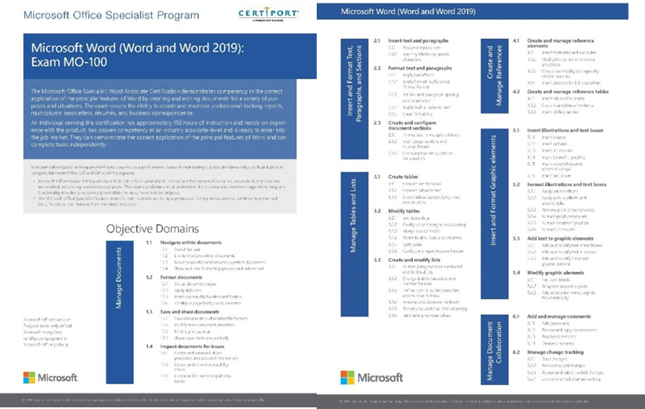
Gambar 2.Objective Domain Microsoft Word Associate 2019

Pembelajaran yang dilakukan di Microsoft Word Associate yaitu mempelajari penggunaan fitur dasar dari Microsoft Word. Pembelajaran ini terdapat 6 sub-objective yang perlu dipahami oleh mahasiswa atau peserta ujian. Enam objective tersebut yaitu Manage Documents, Insert and Format Text, Paragraphs, and Sections, Manage Tables and Lists, Create and Manage References, Insert and Format Graphic elements, Manage Document Collaboration.
- Microsoft Office Word Expert 2019
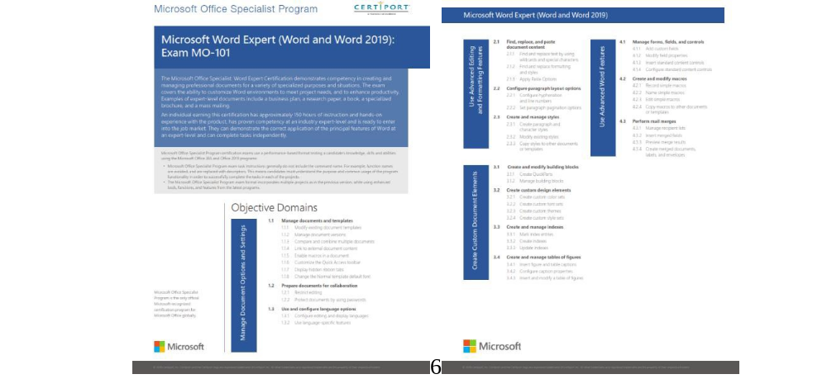
Gambar 3. Objective Domain Microsoft Word Expert 2019
Pembelajaran yang dilakukan di Microsoft Word Associate yaitu mempelajari pengembangan dari fitur dasar dari Microsoft Word Associate. Pembelajaran ini Terdapat 4 sub-objective yang perlu dipahami oleh mahasiswa atau peserta ujian. Empat sub-objective yaitu Manage Workbook Options and Settings, Use Advanced Editing and Formatting Features, Create Custom Document Elements, Use Advanced Word Features.

- Microsoft Office Power Point Associate 2019
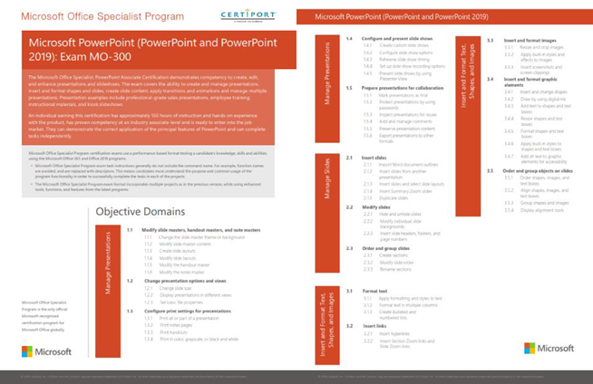
Gambar 4.Objective Domain Microsoft Powerpoint Associate 2019
Pembelajaran yang dilakukan di Microsoft Powerpoint yaitu mempelajari penggunaan fitur dasar dari Microsoft Powerpoint. Pembelajaran ini Terdapat 5 sub-objective yang perlu dipahami oleh mahasiswa atau peserta ujian. Lima sub-objective tersebut yaitu Manage Presentations, Manage Slides, Insert and Format Text, Shapes, and Images, Insert Tables, Charts, SmartArt, 3D Models, and Media, Apply Transitions and Animations.
- Microsoft Office Excel Associate 2019
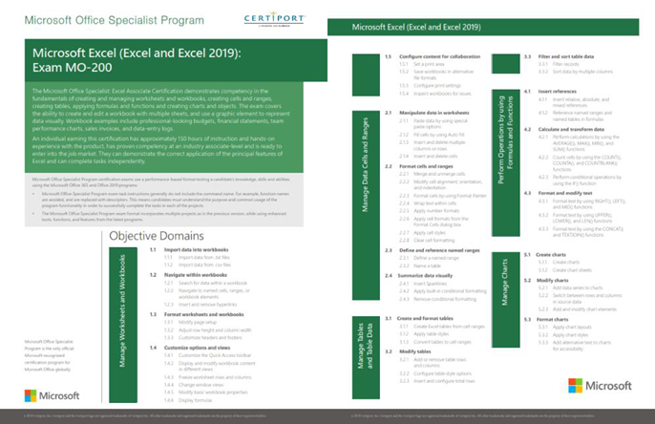
Gambar 5. Objective Domain Microsoft Excel Associate 2019
Pembelajaran yang dilakukan di Microsoft Excel Associate yaitu mempelajari penggunaan fitur dasar dari Microsoft Excel. Pembelajaran ini Terdapat 5 sub-objective yang perlu dipahami oleh mahasiswa atau peserta ujian. Lima sub-objective tersebut yaitu Manage Worksheets and Workbooks, Manage Data Cells and Ranges, Manage Tables and Table Data, Perform Operations by using Formulas and Functions, Manage Charts.
- Microsoft Office Excel Expert 2019
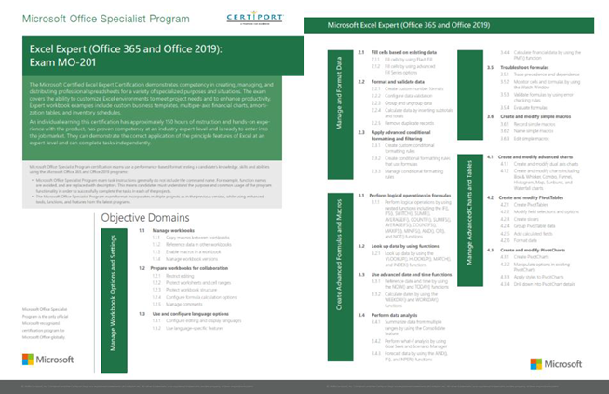
Gambar 6. Objective Domain Microsoft Excel Expert 2019
Pembelajaran yang dilakukan di Microsoft Excel Expert yaitu mempelajari pengembangan fitur dasar dari Microsoft Excel Associate. Pembelajaran ini terdapat 4 sub-objective yang perlu dipahami oleh mahasiswa atau peserta ujian. Empat sub-objective tersebut yaitu Manage Workbook Options and Settings, Manage and Format Data, Create Advanced Formulas and Macros, Manage Advanced Charts and Tables.

2.1.2. Pembelajaran Mandiri
Pembelajaran mandiri (Self Learning) dilakukan dengan media perantara G-metrix yang membantu peserta untuk belajar dan berlatih secara mandiri. Pembelajaran mandiri dilaksanakan setelah materi hampir atau sudah selesai dan menunggu jadwal ujian. Pada aplikasi G-Metrix terdapat dua mode practice yaitu training mode dan testing mode. Pada training mode, mahasiswa dapat mengerjakan 35 soal dalam bentuk projek tanpa batas waktu pengerjaan. Sedangkan testing mode memiliki batas waktu pengerjaan yaitu 50 menit. Fitur yang disajikan di aplikasi G-Metrix hampir sama dengan web pelaksanaan ujian sertifikasi yaitu Certiport. Sehingga sangat membantu peserta dalam berlatih dan membiasakan diri agar siap mengikuti ujian sertifikasi Microsoft.
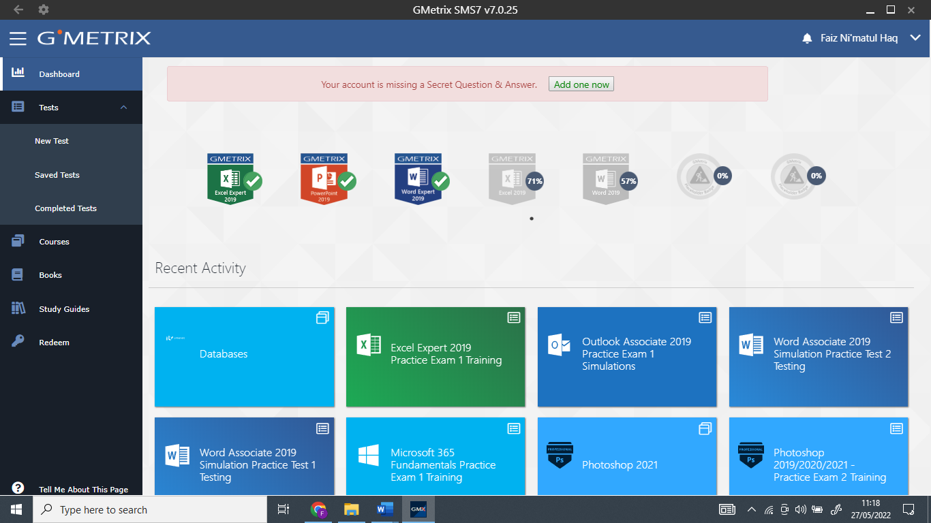
Gambar 7. Aplikasi G-Metrix

2.1.3. Ujian Sertifikasi
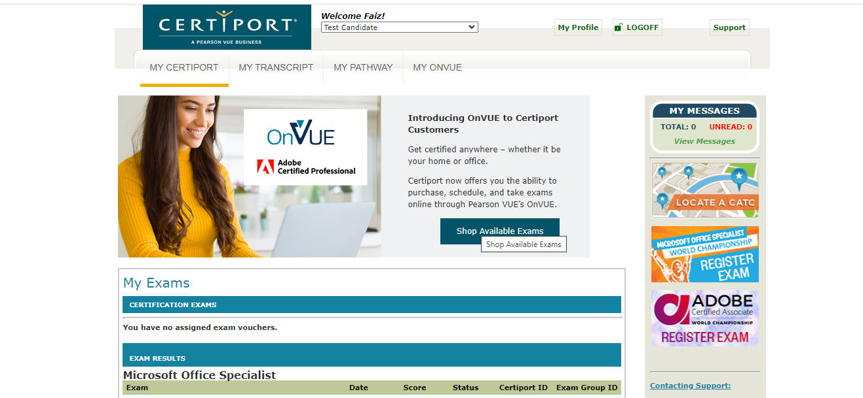
Gambar 8. Website Certiport

Ujian sertifikasi terdiri dari 5 exam yaitu Word and Word 2019, Word and Word 2019 Expert, PowerPoint and PowerPoint 2019, Excel and Excel 2019, Excel and Excel 2019 Expert. Ujian sertifikasi dilakukan setelah materi kelas pathway selesai diberikan. Ujian sertifikasi dilaksanakan secara online menggunakan web Certiport. Sebelum memulai ujian, mahasiswa perlu membuat akun di web Certiport. Ujian ini dilaksanakan secara remote test yang dipandu oleh proctor. Setiap sertifikasi setara dengan 150 jam real-world experience, telah diakui industri dan berlaku secara internasional dari Microsoft.

2.1.4 1:1 Career Coaching
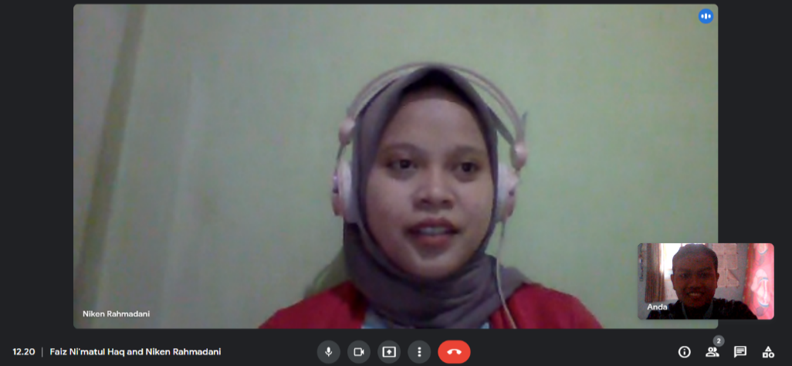
Gambar 9. Kegiatan 1:1 Career Coaching
1:1 Career Coaching merupakan kegiatan berupa konsultasi mengenai persiapan diri dalam meniti karir (CV, resume, profil LinkedIn, dan wawancara). Mahasiswa mengikuti 1 on 1 konsultasi dengan psikolog yang kompeten di bidang karir. Kegiatan ini dilaksanakan setiap 2 minggu sekali. Materi konsultasi yang dibahas diantaranya yaitu Test Psikometri, Self Awarness, Goal Setting, Habbits, Curriculum Vitae, LinkedIn, Career Mapping, dan Practice Interview.

2.1.5 Group Coaching
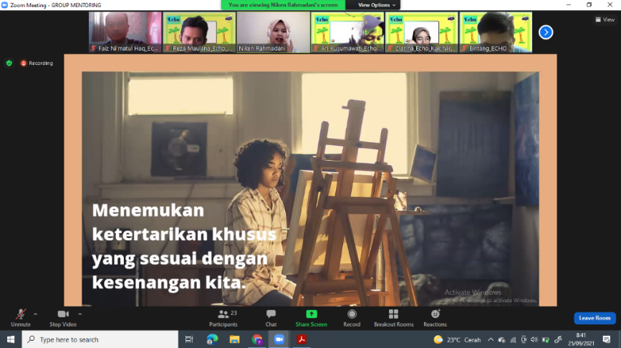
Gambar 10. Kegiatan Group Coaching
Group coaching bertujuan untuk mengembangkan career-readiness dan 21st century skills. Kegiatan ini dapat membantu mahasiswa untuk mengelola akun LinkedIn, menggali self-awareness, atau membantu persiapan wawancara kerja. Materi yang dipelajari dari kegiatan ini yaitu Self-Awareness, Goal Setting, Habbit, Mindset, Curiosity, Stress Management, CV and Application Email, Adaptability, LinkedIn, Critical Thinking, Resiliensi, Creative Thinking, Interview, dan Team Work

2.1.6 Masterclass
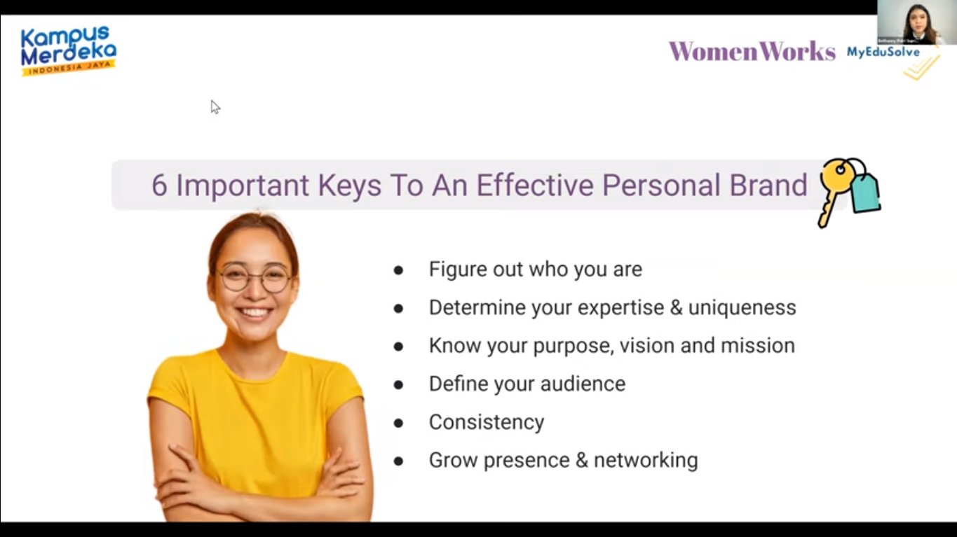
Gambar 11. Kegiatan Master Class
Masterclass yaitu kelas yang dilaksanakan dengan menghadirkan pembicara yang kompeten dan berpengalaman di bidangnya. Masterclass merupakan event MyEduSolve sebagai sarana untuk mencari ilmu-ilmu dan pengalaman baru dalam rangka persiapan karir. Materi yang dipelajari di masterclass diantaranya yaitu Discovering Your Purpose, Knowing Yourself and Finding Your Dream Job with Levina Purnamadewi (Co-founder & The Soul of Menjadi Manusia, Mentor at WomenWorks), When Career Meets Purpose: Navigating the Path to Your Dream Job wih Tiara Simanjuntak. (Vice President Cash Management at Global Foreign Bank, Mentor at WomenWorks), Financial Freedom: How to Manage Your Income and Outcome by Pradita Astarina, Here’s What to Know Before Dropping your CV to Startup Companies!, Most Wanted - How to be a qualified Management Trainee?, Personal Branding: Building a Strong Personal Image with Bethanny Putri Supriadi (Marketing Manager - Fintech at Corp Digital | Mentor at WomenWorks) dll.

BAB III. PROFIL PT. DWI INTI PUTRA (MYEDUSOLVE)

3.1 Sejarah dan Profil PT. Dwi Inti Putra (Myedusolve)
PT. Dwi Intri Putra adalah perusahaan yang bergerak di bidang perdagangan peralatan kantor dan bank modern sejak tahun 2011. Perusahaan ini dikelola oleh para profesional muda yang berpengalaman dan perusahan ini juga telah dipercaya oleh merek peralatan kantor Internasional. Secara konsisten, PT. Dwi Intri Putra terus berkomitmen untuk memberikan pelayanan dan kinerja yang optimal kepada klien.
Dalam perkembangannya, PT. Dwi Intri Putra bekerja sama dengan Microsoft International untuk melaksanakan program pelatihan dan sertifikasi internasional mulai dari Microsoft, Adobe, dan Project Management Insitute. PT. Dwi Intri Putra juga menjalin kerja sama dengan lembaga Pendidikan tingkat SMA/SMK dan Universitas untuk meningkatkan kemampuan dan kecapakan dalam dunia pekerjaan. Pada tahun 2019, berdiri MyEduSolve yang menjadi transformasi tenaga kerja indonesia melalui literasi digital. MyEduSolve membantu mempersiapkan talenta yang siap berkarir dengan cara mengajarkan kemampuan fundamental literasi digital dan memberi mereka akses terhadap program sertifikasi yang telah diakui dunia industri secara internasional. Melalui program ini diharapkan dapat membangunIndonesia yang lebih baik dimana generasi muda dapat lebih unggul dan berdaya.

3.2 Visi dan Misi
MyEduSolve memiliki visi untuk membantu generasi muda Indonesia agar siap berkarier melalui pelatihan literasi digital dan sertifikasi. Sedangkan untuk Misinya adalah mendukung dan memberdayakan generasi muda agar bisa unggul diprofesi pilihan mereka serta mampu mengeksekusi ide dan kreativitas mereka.

3.3 Struktur Organisasi
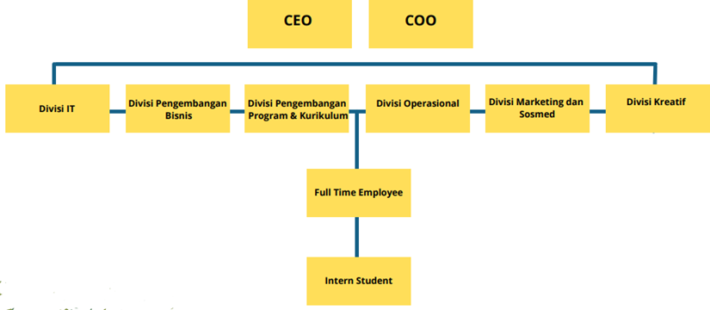 MyEduSolve dipimpin oleh CEO (Chief Executive Officer) dan COO (Chief Operating Officer). COO mengawasi fungsi adminisrasi dan operasional sehari- hari dari divisi-divisi dibawahnya. Divisi yang ada di Perusahaan MyEduSolvediantaranya adalah Divisi IT, Divisi Pengembangan Bisnis, Divisi Pengembangan Program & Kurikulum, Divisi Operasional, Divisi Marketing dan Sosial Media, serta Divisi Kreatif. Pada masing-masing divisi terdapat Full Time Employee. Mahasiswa Studi Independen Merdeka Belajar Kampus Merdeka menempati posisi Intern Student pada struktur organisasi di PT. Dwi Inti Putra.

BAB IV. HASIL PRAKTIK KERJA LAPANG

4.1 Project Pembelajaran di Program Microsoft Office Master

4.1.1 Membuat Majalah atau Artikel
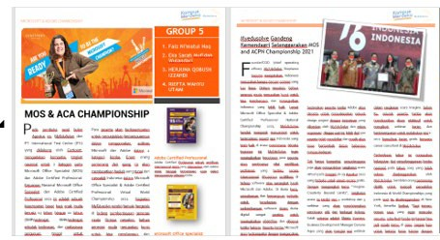
Gambar 12. Project Majalah atau Artikel
Project pembuatan majalah atau artikel dilakukan secara berkelompok. Project ini dibuat dengan menggunakan berbagai fitur yang ada di Microsoft Office Word. Tujuan dari pembuatan project ini agar peserta studi independent dapat mengimplementasikan pembelajaran yang sudah didapatkan sebelumnya Setiap kelompok dapat memilih satu topik menarik yang ingin dimasukkan ke dalam majalahnya. Dalam pembuatan project ini dilakukan beberapa tahapan pembuatan yang ditunjukan pada Tabel 2.
Tabel 2. Tahapan Pengerjaan Project Majalah
No. | Tahapan | Keterangan
1. | Diskusi Topik atau Tema Majalah | Diskusi dilakukan secara daring melalui google meet, berdasarkan berbagai masukan dan saran ide tema untuk majalah, akhirnya kelompok memutuskan untuk mengambil tema MOS Championship. Tema tersebut memberikan gambaran mengenai perlombaan Microsoft Office tingkat internasional.
2. | Pembagian Tugas (Team Work) | Setiap anggota kelompok mendapatkan pembagian tugas yang rata atau adil, pembagian didasarkan atas sub-materi yang akan diulas atau dimasukkan dalam majalah.
3. | Finalisasi File Majalah | Setelah setiap anggota kelompok menyelesaikan tugasnya, kemudian dilakukan penggabungan dari setiap pembagian tugas menjadi satu file pada template majalah yang telah  disiapkan.
4. | Review | Melakukan review dan mengevaluasi dari hasil pekerjaan setiap anggota kelompok, agar hasil pekerjaan tidak terdapat kesalahan terutama dalam penggunaan ejaan.
5. | Pengumpulan Tugas | Tahap terakhir yaitu pengumpulan tugas sebelum deadline dan dikumpulkan oleh perwakilan kelompok.

4.1.2 Membuat CV (Curriculum Vitae)
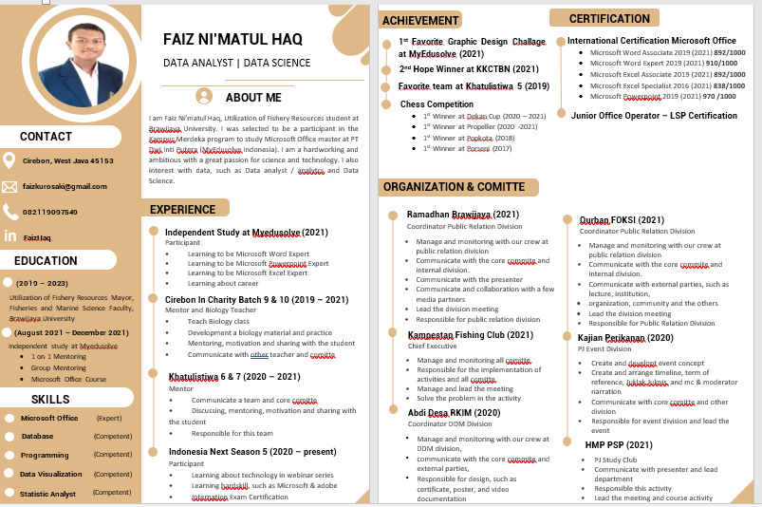
Gambar 13. Project CV Kreatif
Project pembuatan CV dikerjakan secara individu. Project ini dibuat menggunakan fitur yang ada di Microsoft Word. Jenis CV yang ditugaskan adalah CV Kreatif. Tujuan dari pembuatan project ini agar peserta studi independent dapat mengimplementasikan pembelajaran yang sudah didapatkan sebelumnya.

4.1.3 Membuat Resume & Portofolio
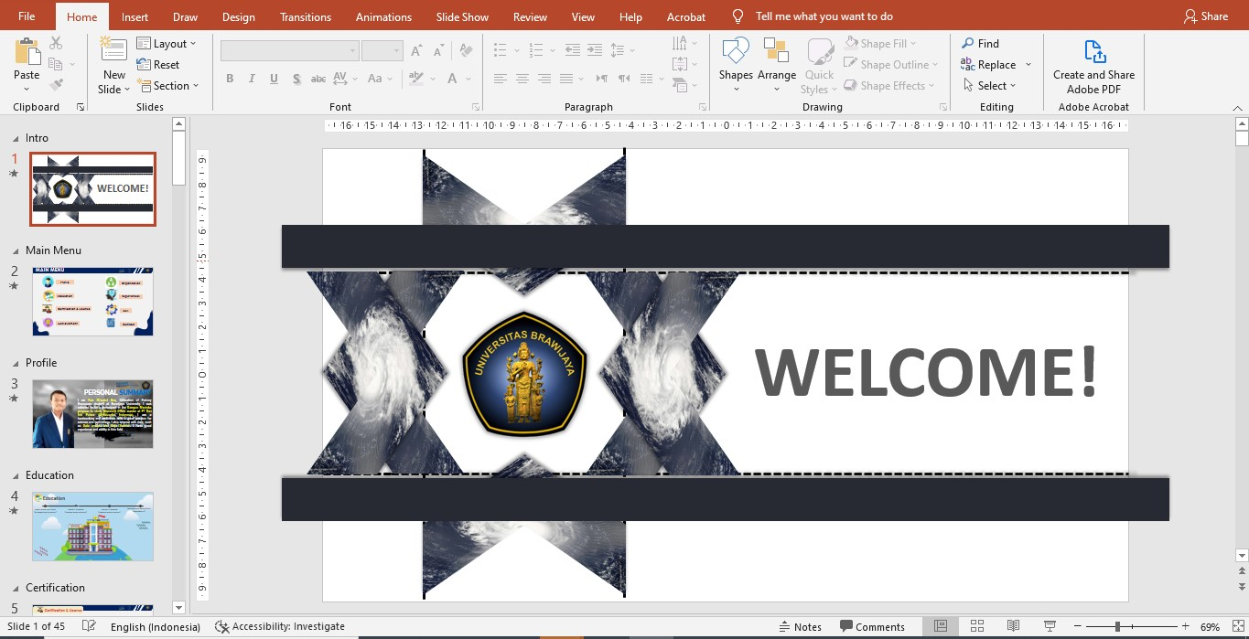
Gambar 14. Project Resume & Portofolio
Peserta studi independent mendapatkan tugas besar untuk mengimplementasikan materi seputar Microsoft PowerPoint. Tugas besar yang diberikan adalah peserta studi independent diminta untuk membuat slide presentasi yang menarik, dimana di dalamnya berisi tentang identitas diri atau berupa resume. Tugas ini dikerjakan secara individu dan dibuat dengan sekreatif mungkin serta melalui tugas ini diharapkan dapat mengeksplore seluruh fitur yang ada di Microsoft PowerPoint.

4.1.4 Analisis & Visualisasi Data
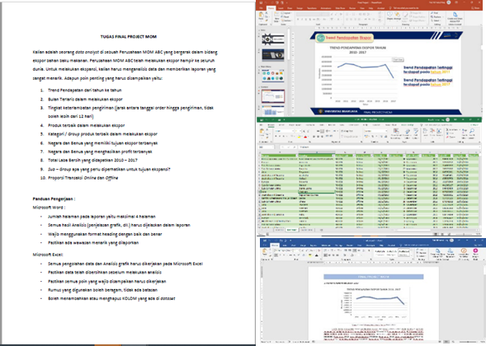
Gambar 15. Analisis & Visualisasi Data

Peserta studi independent untuk kelas MOM diberikan sebuah project untuk menganalisis dan memvisualisasi data. Project ini merupakan project besar yang menggabungkan materi Microsoft Word, Powerpoint dan Excel. Project ini masih dalam raw data (data mentah) serta terdapat kesalahan penulisan data. Project ini dilakukan secara individu dengan durasi 2 minggu. Hasil akhir dari project ini terdiri dari Visualisasi data berupa Dashboard Interaktif, Laporan dan File Presentasi.

4.1.5 Video Kreatif
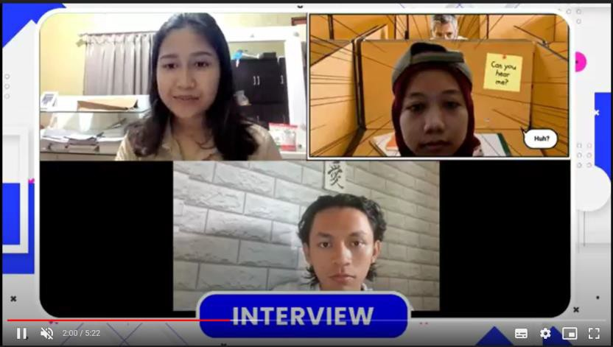
Gambar 16. Project Video Kreatif
Project Video Kretif merupakan project akhir dari kegiatan mentoring/coaching. Project ini dilakukan secara berkelompok, dimana setiap kelompok atau grup mentoring diberi tugas akhir berupa pembuatan sebuah video tentang materi yang sudah dipelajari selama mentoring career dengan dibuat sekreatif mungkin. Setiap kelompok nantinya akan mempresentasikan hasil akhir videonya dihadapan seluruh kelompok mentoring dari berbagai kelas atau grup mentoring.

4.1.6 Self-Awarness & Goal Setting Journal
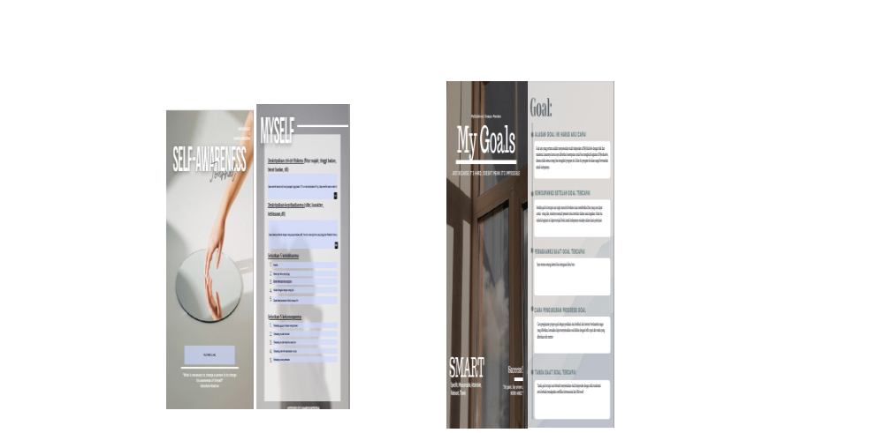
Gambar 17. Project Self-Awarness & Goal Setting Journal
Self-Awarness & Goal Setting Journal merupakan sebuah project yang diberikan dari kegaitan mentoring/coaching. Tujuan dari project ini yaitu agar peserta dapat mengetahui diri sendiri serta tujuan yang ingin dicapai melalui pendekatan smart. Ketika peserta sudah menyelesaikan journal, peserta dapat berkonsultasi dengan mentor career mengenai hasil project yang telah diselesaikan.

4.1.7 Linked-In
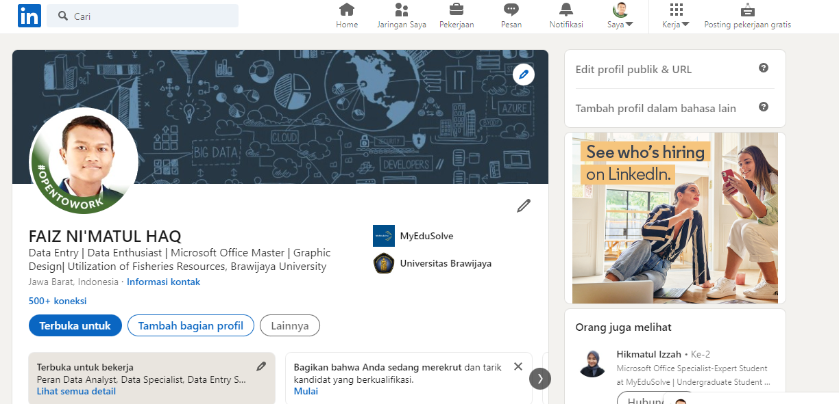
Gambar 18. Project Linked-In
Project Linked-in merupakan project yang diberikan oleh mentor/coaching career. Setiap peserta ditugaskan untuk membuat akun Linked-in, melengkapi profil, serta melakukan Personal Branding. Tujuannya agar menjalin hubungan lebih luas, dimana hal tersebut sangat membantu untuk kedepannya. Karena platform ini merupakan sebuah platform profesional yang digunakan untuk personal branding, sehingga dapat diketahui oleh HR untuk ditawarkan pekerjaan.

4.2 Pencapaian Hasil Program Microsoft Office Master di MyEduSolve
Selama mengikuti Program Microsoft Office Master di MyEduSolve, didapatkan pencapaian yaitu mendapatkan sertifikat internasional Microsoft Office Specialist: Associate & Expert Setiap sertifikasi setara dengan 150 jam real-world experience, dimana sertifikat ini telah diakui industri dan berlaku secara internasional dari Microsoft. Selain itu keunggulan sertifikat ini memiliki kode unik, sehingga terjaga keasliannya serta dapat digunakan branding di akun Linked-in.
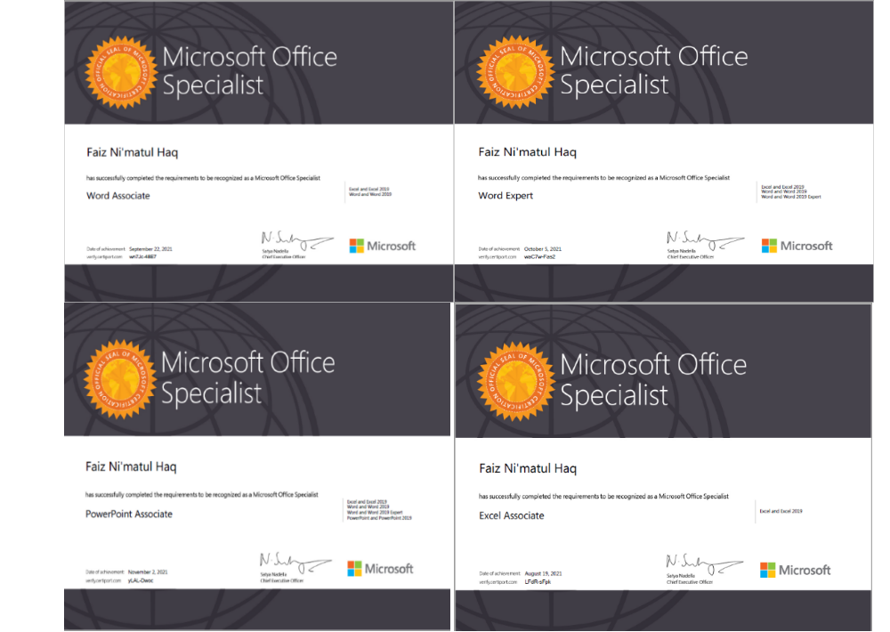
Gambar 19. Sertifikat Internasional

BAB V. KESIMPULAN DAN SARAN

5.1 Kesimpulan
Program Magang dan Studi Independen Bersertifikat (MSIB) adalah salah satu dari delapan metode pembelajaran yang dicanangkan dalam kebijakan Kampus Merdek. Kebijakan ini diluncurkan dalam rangka menyiapkan para mahasiswa, menghadapi perubahan sosial, budaya, dunia kerja dan kemajuan teknologi yang pesat, kompetensi mahasiswa harus disiapkan untuk bisa mengikuti kebutuhan zaman.
1. Program Magang dan Studi Independen (MSIB) bermitra dengan MyEduSolve telah memberikan kesempatan belajar yang tidak pernah dialami sebelumnya. Pembelajaran yang diperoleh langsung di Industri memberikan banyak gambaran mengenai dunia industri dan karir. Pembelajaran ini konversi menjadi sks 20 sesuai dengan skill yang didapatkan di PT. Dwi Inti Putra.
2. Sertifikat Microsoft Office Specialist: Expert & Associate merupakan sertifikat yang diakui secara Internasional. Setiap sertifikasi setara dengan 150 jam real-world experience, telah diakui industri dan berlaku secara internasional dari Microsoft.
3. 21st Century Skills yang didapatkan selama mengikuti Program Studi
Independen MyEduSolve diantaranya adalah self-awareness, goal setting, habbit, mindset, curiosity, stress management, adaptability, critical thinking, resiliensi, creative thinking, dan team work. MyEduSolve memberikan kesempatan untuk konsultasi langsung dengan mentor career terkait mem-branding kompetensi yang dimiliki serta persiapan karir kedepannya.

4. Career-Readiness menghasilkan kesiapan untuk mulai berkarir. Sesi coaching membantu untuk membuat Curriculum Vitae, mengelola akun LinkedIn sebagai media menambah koneksi dan mencari peluang karir, serta persiapan interview dilakukan bersama mentor.

5.2 Saran
Pelaksanaan program MSIB sudah berjalan dengan cukup baik. Kegiatan ini merupakan sebuah inovasi baru yang dapat membantu memudahkan mahasiswa dalam belajar seputar kompetensi diluar perguruan tinggi yang berkaitan dengan industry atau dunia kerja. Saran untuk kegiatan MSIB pada periode berikutnya yaitu semoga untuk mitra bisa bertambah banyak dan kuota yang diterima juga ditambah, selain itu mengenai alur dan konversi SKS sebanyak 20 SKS bisa lebih dipertegas karena ada beberapa kampus yang mengalami kendala terkait konversi SKS tersebut. Semoga MSIB periode berikutnya dapat berjalan lancar dan sukses

DAFTAR PUSTAKA
Mujiwati, Yuniar., et.al. (2021). Gerakan Ayu Kuliah Dengan KIP Kuliah Memotivasi Pelajar MA Al-Furqon Pasuruan. Jurnal Pengabdian Masyarakat Indonesia Vol.1 (6):359-369.
Salsabila, Zakiyah Syafhil., et.al. (2021). Analisis Kesuksesan Karir Alumni Program Mahasiswa Berprestasi di Perguruan Tinggi. Jurnal Perspektif Ilmu Pendidikan Vol.35 (1):9-24.
Tim Microcredential. (2021). Panduan Singkat Magang dan Studi Independen Bersertifikat untuk Mahasiswa.
Tim MyEduSolve. (2021). MyEduSolve Company Profile.
Tim Penyusun Kampus Merdeka. (2021). Buku Saku Kampus Merdeka
Tim Studi Independen MyEduSolve. (2021). Student Handbook Studi Independen Bersertifikat.
Tim Studi Independen MyEduSolve. (2021). Studi Independen Kampus Merdeka MyEduSolve.

LAMPIRAN
Lampiran 1. Logbook Kegiatan
Berikut ini merupakan rincian kegiatan pembelajaran selama penulis melakukan Studi Independent di MyEduSolve pada program Microsoft Office Master yaitu:
Tabel 3. Logbook Kegiatan
Minggu Ke | Kegiatan | Hasil
Minggu ke-1  23 Agustus - 27 Agustus 2021 | Kelas Pathway Microsoft Office Master  - Perkenalan mengenai model pembelajaran, domain yang harus dikuasai untuk ujian Microsoft Office Word 2019 Associate serta perbedaan antara tab, group, dan command  - Mempelajari tentang Bookmark (menemukan bookmark (Go-To)), membuat, mengedit, dan menghapus bookmark).  - Mempelajari mengenai Hyperlink (membuat hyperlink dari existing file, web page, place in this document, bookmark, mengedit dan menghapus hyperlink).  - Mempelajari bagaimana mencari kata tertentu dengan command find advance | Kelas Pathway Microsoft Office Master  - Memahami mengenai fitur dalam Microsoft Word, perbedaan tab, group, dan command.  - Memahami penggunaan bookmark (membuat, mengedit, dan menghapus bookmark).  - Memahami perbedaan membuat hyperlink dari existing file, web page, place in this document, serta mengedit dan menghapus hyperlink.  4. Memahami cara mencari kata tertentu dengan menggunakan  command find advance.
Minggu ke-1  23 Agustus - 27 Agustus 2021 | Kelas Career Mentoring  1. Perkenalan mentor dengan  Mahasiswa.  2. Mempelajari materi dan membuat Journal Self-awareness | Kelas Career Mentoring  1. Memahami materi tentang Self- awareness dengan lebih mengenal diri sendiri.  2. Membuat Self -awareness journal.
Minggu ke-2  30 Agustus - 3 September 2021 | Kelas Pathway Microsoft Office Master.  - Mempelajari cara mengganti kata tertentu dengan command find and replace text  - Mempelajari tentang format painter, text effect, dan configure paragraph layout options.  - Mempelajari tentang Columns (membuat dan menghapus columns breaks, width and spacing) dan custom print  - Mempelajari Table (membuat, menghapus, dan mengedit (Cell size, properties, repeat header rows, convert table, table design).  - Mempelajari tentang Tab references (citations and bibliography, table of content, footnotes & endnotes | Kelas Pathway Microsoft Office Master.  - Memahami cara mengganti kata tertentu dengan command find and replace text.  - Memahami tentang forrmat painter, text effect, configure hypenation and line numbers, dan set paragraph pagination options.  - Memahami cara membuat dan menghapus columns break, width and spacing, serta custom print.  - Mengetahui cara membuat, menghapus, dan mengedit table, cell size, properties, repeat header rows, convert table, dan table design.  5. Memahami tentang tab references seperti citations and bibliography, table of content, footnotes and endnotes
Minggu ke-2  30 Agustus - 3 September 2021 | Kelas Career Mentoring  - Membahas dan sharing kesulitan yang dihadapi saat melakukan journaling Self Awareness  - Membahas lebih lanjut tentang Self - Awareness | Kelas Career Mentoring  - Membahas Journal Self Awareness.  - Membahas lebih lanjut mengenai Self Awareness untuk mengetahui kelebihan dan kekurangan, kapasitas diri, mampu menetapkan skala prioritas, dan berusaha menerima diri dengan tetap mengembangkan diri.
Minggu ke-3  6 September -  10 September  2021 | Kelas Pathway Microsoft Office Master.  1. Mempelajari tentang insert shape  (menyisipkan, mengedit dan menghapus shape).  2. Mempelajari tentang insert pictures  (menyisipkan, mengedit, dan menghapusnya).  3. Mempelajari tentang SmartArt (Membuat, mengedit, megganti, dan  menghapus SmartArt.  4. Mempelajari tentang Screen Cliping.  5. Mempelajari Table (membuat, menghapus, dan mengedit (Cell size,  properties, repeat header rows, convert table, table design)).  6. Mempelajari tentang List and Numbering (increase & decrease level, define new bullet) | Kelas Pathway Microsoft Office Master.  - Memahami cara menyisipkan, mengedit, serta menghapus shape.  2. Memahami cara menyisipkan, mengedit, dan menghapus insert  pictures.  3. Memahami cara membuat, mengedit, mengganti, dan menghapus SmartArt.  4. Memahami tentang screen cliping.  5. Memahami cara membuat, menghapus, dan mengendit table.  Mulai dari cell size, properties, repeat header rows, convert table, dan design.  6. Memahami cara increase dan decrease level, define new bullet  dari list and numbering.
Minggu ke-3  6 September -  10 September  2021 | Kelas Career Mentoring  Membahas dan sharing tentang menentukan tujuan dengan formula SMART dalam Goal Setting Journal yang sudah ditugaskan sebelumnya | Kelas Career Mentoring  Memahami mengenai tujuan dengan formula SMART dalam Goal Setting Journal yang sudah di tugaskan sebelumnya.
Minggu ke-4  13 September  - 18 September  2021 | Kelas Pathway Microsoft Office  Master  1. Mempelajari tentang bagaimana membuat dokumen laporan/ makalah/  skripsi dengan baik dan benar. Hal tersebut termasuk bagaimana memberikan no halaman secara otomatis, Menyisipkan daftar tabel, daftar isi dan daftar gambar secara otomatis, sertya memberikan  style teks yang sesuai.  2. Latihan pada G-Metrix untuk mempersiapkan ujian yang akan dilakukan di minggu berikutnya. | Kelas Pathway Microsoft Office  Master  1. Memahami cara membuat dokumen laporan/ makalah/ skripsi dengan baik dan benar. Mulai dari memberikan no halaman secara otomatis, menyisipkan daftar tabel, daftar isi dan daftar gambar secara otomatis, dan memberikan style teks  yang sesuai.  2. Berlatih G-Metrix untuk mempersiapkan ujian yang akan dilakukan di minggu berikutnya.
Minggu ke-4  13 September  - 18 September  2021 | Kelas Career Mentoring  Membahas dan sharing tentang habit/  kebiasaan. Bagaimana memulai suatu  kebiasaan yang positif. | Kelas Career Mentoring  Memahami tentang habit/ kebiasaan baik dan buruk dan juga saling mengingatkan tentang mengisi habit  tracker.
Minggu ke-5  20 September  - 24 September  2021 | Kelas Pathway Microsoft Office  Master  1. Mempelajari tentang bagaimana membuat, mengedit, menyimpan hingga meggunakan template tersebut.  2. Mempelajari tentang Mail Marge | Kelas Pathway Microsoft Office  Master  1. Memahami tentang membuat, mengedit, menyimpan hingga menggunakan template.  2. Memahami mengenai mail marge, mulai dari mail merge, write and insert field group, review result, and  finish.
Minggu ke-5  20 September  - 24 September  2021 | Kelas Career Mentoring  Membahas dan sharing tentang Mindset, bagaimana perbedaan antara  Fixed Mindset dan Growth Mindset | Kelas Career Mentoring  Memahami mengenai perbedaan fixed mindset dan growth mindset.
Minggu ke-6  27 September  - 2 Oktober  2021 | Kelas Pathway Microsoft Office  Master  1. Mempelajari tentang bagaimana  membuat formula di Microsoft word.  2. Mempelajari tentang restrict editing dan track changes.  3. Mempelajari tentang style creating  custom style, apply style, modify style, style manager).  4. Mempelajari hal yang ada pada grup text di tab insert (quick parts,  object, dll).  5. Mempelajari auto-correct option.  6. Mempelajari tentang wildcard.  7. Mempelajari bagaimana membuat,  mengedit, dan menghapus index pada  sebuah dokumen.  8. Mempelajari tentang macro (merecord macro,mengedit, ekspor  macro, dan menghapus macro) | Kelas Pathway Microsoft Office  Master  1. Memahami tentang membuat formula di Microsoft word  2. Memahami penggunaan restrict editing dan track changes.  3. Memahami tentang creating custom style, apply style, modify  style, dan style manager.  4. Memahami tentang quick parts, object, dan lain sebagainya yang terdapat pada tab insert.  5. Memahami tentang auto-correct option.  6. Memahami bagaimana tentang  penggunaan wildcard.  7. Memahami cara membuat, mengedit, dan menghapus index  pada sebuah dokumen.  8. Memahami me-record macro, mengedit, ekspor macro, dan  menghapus macro.
Minggu ke-6  27 September  - 2 Oktober  2021 | Kelas Career Mentoring  - Sharing Bersama dengan mentor dari Skill Academy Ruang guru.  - Materi yang dibahas oleh mentor  yaitu tentang Curiosity, definisinya, tujuan, hingga jenis-jenisnya. | Kelas Career Mentoring Memahami mengenai defnisi, tujuan, dan jenis-jenis dari curiosity.
Minggu ke-7  04 Oktober-  08 Oktober  2021 | Kelas Pathway Microsoft Office  Master  Membahas soal-soal Latihan ujian Microsoft word expert yang ada di GMetrix. Diharapkan dengan Latihan tersebut kita bisa lebih siap saat melaksanakan ujian Microsoft word expert yang akan dilaksanakan minggu depan. | Kelas Pathway Microsoft Office  Master  Mempelajari soal-soal latihan ujian Microsoft word expert yang ada di GMetrix.
Minggu ke-7  04 Oktober-  08 Oktober  2021 | Kelas Career Mentoring  1. Membahas dan sharing tentang memanajemen stress. Dimulai dari mengukur tingkat stress yang ada pada  setiap individu dengan menjawab bèberapa pertanyaan, mempelajari bagaimana mengontrol dan memanajemen stress dengan Teknik  4A, hingga bagaimana kita fokus terhadap tujuan yang telah direncanakan sebelumnya. | Kelas Career Mentoring  1. Memahami tentang bagaimana cara memanajemen stres. Mulai dari mengukur tingkat stress yang ada  pada tiap individu dengan menjawab  beberapa pertanyaan yang diberikan oleh mentor.
Minggu Ke 8  11 Oktober -  16 Oktober  2021 | Kelas Pathway Microsoft Office  Master  1. Mempelajari tentang presentation  view pada power point (normal view,  outline view, Slide sorter, notes page,  dan reading view).  2. Mempelajari tentang section command (membuat, mengedit, dan  menghapus section).  3. Mempelajari bagaimana mengatur  header dan footer pada PPT.  4. Mempelajari tentang print setting  pada PPT (print layout, handouts, dll).  5. Mempelajari tentang slide master,  handouts master, dan notes master | Kelas Pathway Microsoft Office  Master  1. Memahami tentang presentation view pada power point. Mulai dari  normal view, outline view, slide sorter, notes page, dan reading view.  2. Memahami tentang cara membuat,  mengedit, dan menghapus section  command.  3. Memahami cara mengatur header dan footer pada PPT.  4. Mengatur print setting pada PPT mulai dari print layout, handouts.  5. Memahami tentang slide master, handout dan notes master.
Minggu Ke 8  11 Oktober -  16 Oktober  2021 | Kelas Career Mentoring  Membahas dan sharing tentang CV dan resume. Untuk materi ini, mentor  mengundang orang yang bisa menjadi  acuan untuk berkarir di bidang lebih  professional. Kita diberi tugas untuk membuat CV seperti apa yang telah dipaparkan oleh mentor. | Kelas Career Mentoring  Memahami tentang perbedaan CV dan resume serta disini juga mengundang orang yang lebih professional di bidangnya.
Minggu ke-9  18 Oktober -  22 Oktober  2021 | Kelas Pathway Microsoft Office  Master  1. Mempelajari tentang berbagai command yang tersedia pada powerpoint.  2. Mempelajari bagaimana menambahkan slide dari dokumen lain yaitu dari txt file dengan command slide from outline, dan dari file powerpoint dengan command reuse slide.  3. Mempelajari bagaimana menambahkan video dan audio pada  slide presentasi kita.  4. Mempelajari tentang bagaimana membuat album foto  5. Mempelajari tentang command- command lain pada tab view, transition, animation, dan slide show  pada power point. | Kelas Pathway Microsoft Office  Master  1. Memahami tentang berbagai command yang tersedia pada powerpoint.  2. Memahami cara menambahkan slide dari dokumen dari txt file dengan command slide from outline, dan dari file power point dengan reuse slide.  3. Memahami cara menambahkan video dan audo pada slide presentasi.  4. Memahami tentang cara membuat album foto pada power point.  5. Memahami tentang command-command lain pada tab view, transition, animation, dan slide show pada powerpoint.
Minggu ke-9  18 Oktober -  22 Oktober  2021 | Kelas Career Mentoring  Membahas dan sharing tentang adaptability bagaimana kita bisa beradaptasi dan mengimprove kemampuan kita di lingkungan baru. | Kelas Career Mentoring  Memahami tentang adaptability dimana kita bisa beradaptasi dan mengimprove kemampuan kita di  lingkungan baru.
Minggu ke-10  25 Oktober -  29 Oktober  2021 | Kelas Pathway Microsoft Office  Master  1. Mempelajari tentang tab info (Check Compatibility, mark as final, restrick editig, dll).  2. Mempelajari tentang Options (Autocorrect option dll).  3. Mempelajari tentang insert icon.  4. Mengerjakan Latihan soal pada  GMetrix | Kelas Pathway Microsoft Office  Master  1. Memahami tentang tab info mulai dari check compatibility, mark as final, restrick editing.  2. Memahami tentang auto correct, option  3. Memahami tentang insert icon.  4. Mengerjakan Latihan soal pada  GMetrix
Minggu ke-10  25 Oktober -  29 Oktober  2021 | Kelas Career Mentoring  1. Membahas dan mengupas tuntas  tentang bagaimana kita mengoptimasi  LinkedIn. yang kita punya.  2. Menerapkan hal yang sudah di bahas tentang optimasi linkedin tersebut pada akun LinkedIn. masing-masing. | Kelas Career Mentoring  1. Memahmi tentang LinkedIn dengan cara mengupas tuntas serta  mengoptimmasi akun LinkedIn yang dimiliki.  2. Menerapkan hal-hal yang perlu di revisi pada akun LinkedIn.
Minggu ke-11  01 November  - 05 November  2021 | Kelas Pathway Microsoft Office  Master  1. Pengenalan overview dari Microsoft excel, formula-formula yang masuk pada domain objective excel 2019/365 associate.  2. Mempelajari formula dasar SUM,  AVERAGE, hingga Hlookup | Kelas Pathway Microsoft Office  Master  1. Memahami formula- formula yang masuk pada ujian excel 2019/  365 Associate.  2. Memahami formula dasar SUM,  AVERAGE, hingga Hlookup
Minggu ke-11  01 November  - 05 November  2021 | Kelas Career Mentoring  Membahas dan sharing tentang Critical thinking, dimulai dari definisi, ciri- ciri, hingga life trap yang dapat menghambat critical thinking pada seorang individu. | Kelas Career Mentoring  Memahami tentang Critical thinking, dimulai dari definisi, ciri- ciri, hingga life trap yang dapat menghambat critical thinking pada seorang individu.
Minggu ke-12  08 November  - 12 November  2021 | Kelas Pathway Microsoft Office  Master  1. Mempelajari tentang tab view dan  tab page layout.  2. Print setting pada Microsoft excel.  3. Mempelajari tentang pilihan copy  paste yang disediakan Microsoft excel.  4. Mempelajari tentang Command  auto fill, format as table, conditional  formatting.  5. Mengeksport worksheet txt dan csv.  6. Import teks txt dan csv.ke dalam  format Microsoft excel.  7. Mempelajari fungsi Sumif dan Count.  8. Membuat, memodifikasi dan menghapus sparkline & Chart pada  Microsoft excel. | Kelas Pathway Microsoft Office  Master  1. Memahami cara penggunaan tab view dan tab page layout.  2. Memahami tentang print setting pada Microsoft excel.  3. Memahami tentang pilihan copy paste yang disediakan pada Microsoft Excel.  4. Memahami tentang command auto fill, format as table, conditional formatting.  5. Memahami cara mengeksport worksheet menjadi txt dan csv.  6. Memahami cara mengimport teks dari file txt dan csv.ke dalam format Microsoft excel.  7. Memahami tentang fungsi Sumif dan Count.  8. Memahami cara memodifikasi dan meghapus sparkline & Chart pada Microsoft excel.
Minggu ke-12  08 November  - 12 November  2021 | Kelas Career Mentoring  Membahas dan sharing tentang materi yang belum selesai minggu kemarin yaitu tentang Critical thinking, kemudian berdiskusi mengeni case secara berkelompok, kemudian mempresentasikan hasilnya. | Kelas Career Mentoring  Membahas lebih lanjut mengenai materi Critical thinking dan meningkatkan kemampuan ini melalui case
Minggu ke-13  15 November  - 19 November  2021 | Kelas Pathway Microsoft Office  Master  1. Mempelajari tentang move or copy  sheet, memodifikasi cell style,dll.  2. Membahas soal-soal Latihan ujian Microsoft excel associate yang ada di GMetrix. Diharapkan dengan Latihan tersebut dapat lebih siap dalam ujian pada minggu depan | Kelas Pathway Microsoft Office  Master  1. Memahami tentang move or copy sheet, memodifikasi cell style, dan lain sebagainya.  2. Pembahasan soal- soal latihan ujian Microsoft Excel Associate di GMetrix.
 | Kelas Career Mentoring  - Membahas dan sharing tentang materi resiliensi dan Grift. Bagaimana grift tersebut membantu seseorang dalam bertumbuh  - Mendiskusikan tokoh yang memberikan inspirasi dalam bertumbuh. | Kelas Career Mentoring  - Memahami tentang materi resiliensi dan Grift. Bagaimana grift tersebut dapat membantu seseorang dalam bertumbuh.  - Mendiskusikan tentang suatu tokoh yang memberikan inspirasi dalam bertumbuh.
Minggu Ke 14  22 November  - 26 November 2021. | Kelas Pathway Microsoft Office  Master  Mengerjakan soal Latihan di Gmetrix untuk persiapan ujian pada minggu depan. | Kelas Pathway Microsoft Office  Master  Memahami tentang soal-soal Microsoft Excel Associate yang ada di Gmetrix
Minggu Ke 14  22 November  - 26 November 2021. | Kelas Career Mentoring  Membahas dan sharing tentang materi Creative Thingking. Kegiatan ini membahas mengenai case secara kelompok | Kelas Career Mentoring  Memahami tentang materi Creative thinking dan mendiskusikan mengenai case
Minggu ke 15  29 November  - 03 Desember  2021 | Kelas Pathway Microsoft Office  Master  1. Mempelajari tentang consolidates  3. Mempelajari tentang group & outline, subtotal.  4. Mempelajari tentang Macro (record  macro pada excel ) | Kelas Pathway Microsoft Office  Master  1 Memehami tentang consolidates.  2. Memahami tentang group & outline, serta subtotal.  4. Memahami tentang macro atau record macro pada excel.
Minggu ke 15  29 November  - 03 Desember  2021 | Kelas Career Mentoring  Membahas dan sharing tentang  interview kerja. Apa yang harus dan  tidak boleh dilakukan saat kita akan  melakukan interview kerja. | Kelas Career Mentoring  Memahami apa saja yang dibutuhkan Ketika interview kerja dan apa yang harus dan tidak boleh dilakukan Ketika interview kerja.
Minggu ke 16  06 Desember  - 10 Desember  2021 | Kelas Pathway Microsoft Office  Master  1. Mempelajari tentang Goal Seek  2. Mempelajari tentang Scenario  Summary  3. Mempelajari tentang Pivot Table | Kelas Pathway Microsoft Office  Master  1. Memahami tentang bagaimana fungsi Goal Seek  2. Memahami scenario summary.  3. Memahami tentang pivot table.
Minggu ke 16  06 Desember  - 10 Desember  2021 | Kelas Career Mentoring  Membahas mengenai materi team work dan melanjutkan dengan pembahasan dari final project. | Kelas Career Mentoring  Memahami mengenai materi team work dan penjelasan dari final project
Minggu ke 17  13 Desember  - 17 Desember  2021 | Kelas Pathway Microsoft Office  Master  Mengerjakan latihan soal di Gmetrix, untuk persiapan ujian sertifikasi | Kelas Pathway Microsoft Office  Master  Memahami soal ujian Microsoft Excel Expert.
Minggu ke 17  13 Desember  - 17 Desember  2021 | Kelas Career Mentoring  Melanjutkan pembahasan mengenai final project dan pembagian tugasnya | Kelas Career Mentoring  Memahami pembagian tugas dari Final Project
Minggu ke 18  20 Desember  - 24 Desember  2021 | Kelas Pathway Microsoft Office  Master  Mengerjakan final project berupa analisis data, mulai dari pre processing data hinga ke visualisasi dan pembuatan dashboard | Kelas Pathway Microsoft Office  Master  Menyelesaikan final project hingga ke pembuatan dashboard yang interaktif
Minggu ke 18  20 Desember  - 24 Desember  2021 | Kelas Career Mentoring  Presentasi final project dan menentukan final project terbaik | Kelas Career Mentoring  Memahami mengenai final project dan mengetahui final project terbaik.
Minggu ke 19  27 Desember  - 31 Desember  2021 | Kelas Pathway Microsoft Office  Master  Melanjutkan pengerjaan final project dengan pembuatan laporan dan file presentasi dari project yang sudah diberikan | Kelas Pathway Microsoft Office  Master  Menyelesaikan final project dengan pembuatan laporan dan file presentasi

Lampiran 2. Dokumen Teknik
Dokumen Teknik selama kegiatan di Studi Independen dapat dilihat sebagai berikut: 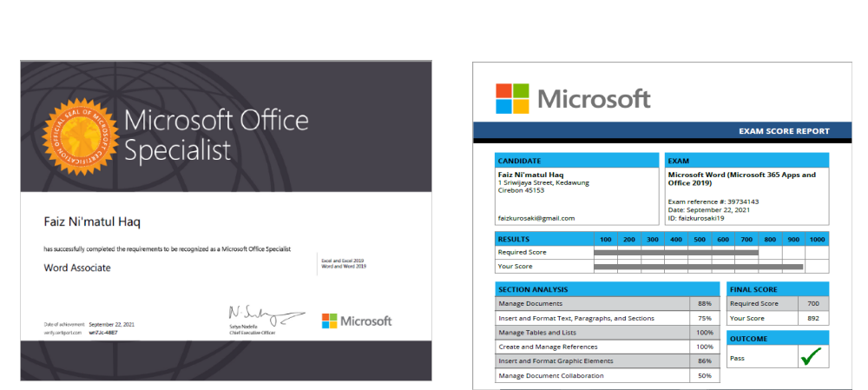
Gambar 20. Sertifikat & Score Report Microsoft Word Associate 2019

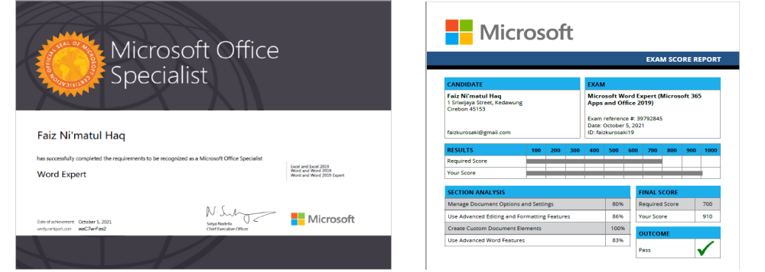
Gambar 21.Sertifikat & Score Report Microsoft Word Expert 2019
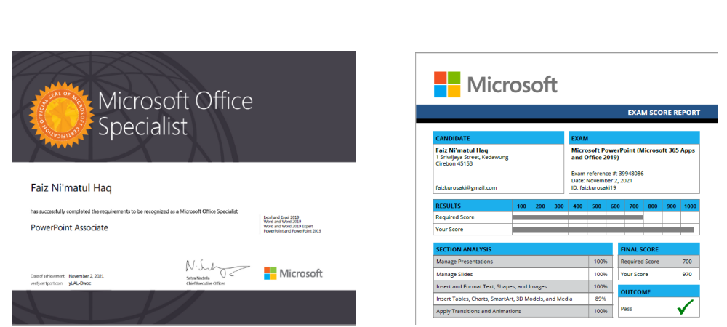
Gambar 22.Sertifikat & Score Report Microsoft Powerpoint Associate 2019
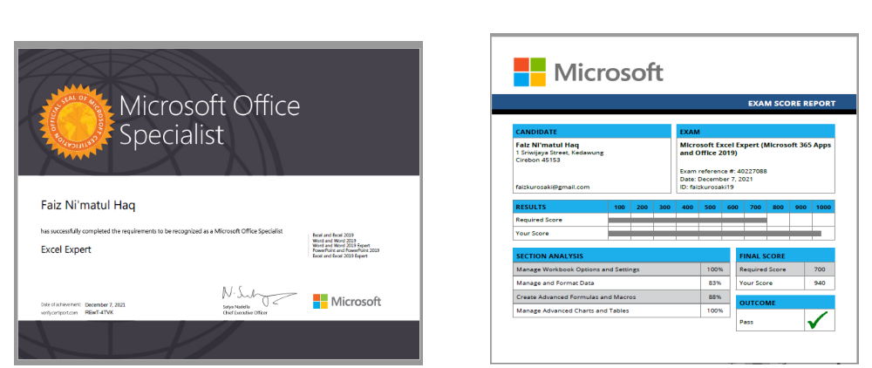
Gambar 23.Sertifikat & Score Report Microsoft Excel Associate 2019
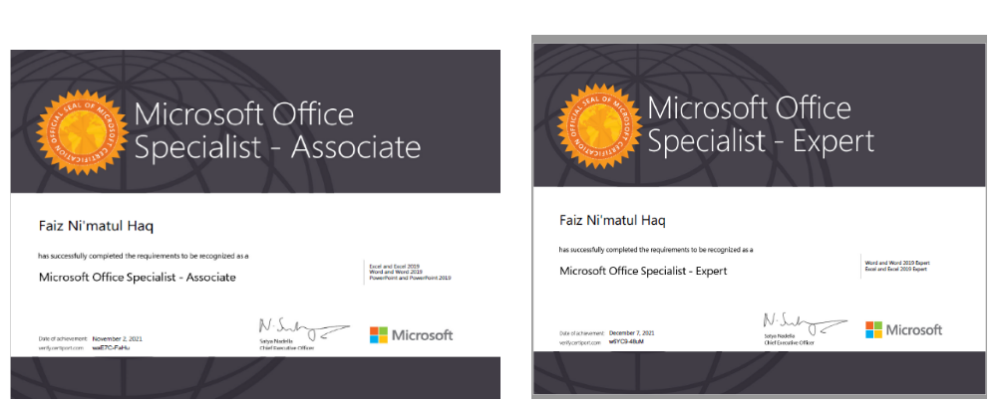
Gambar 24. Sertifikat Microsoft Office Specialist 2019

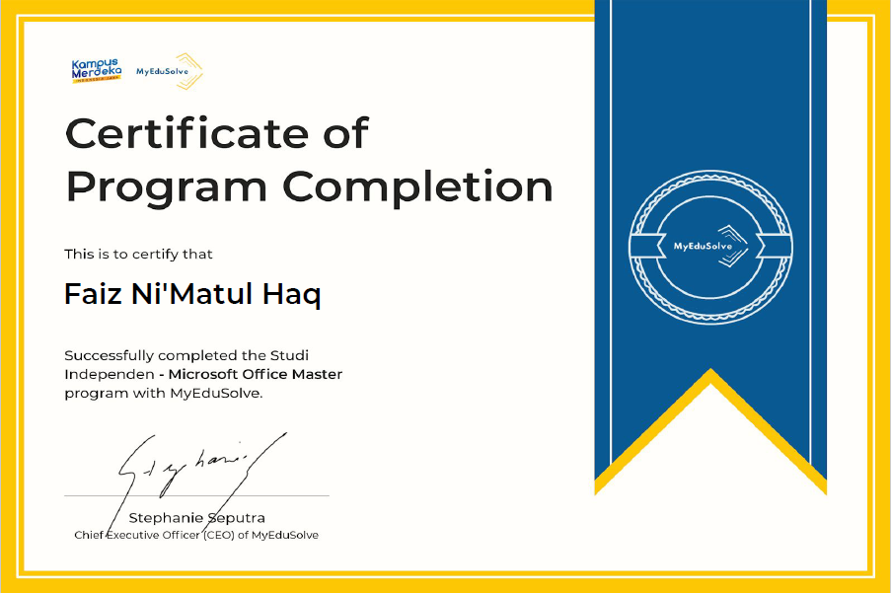
Gambar 25. Sertifikat Penyelesaian Program

